Guide utilisation time sheet

Le fichier de time sheet se présente de la manière suivante : une feuille par mois de l’année et une feuille de synthèse.
Préambule : l’ensemble des chargé.es de mission affecté.es à des projets LEADER devront faire l'objet d'une approbation préalable de l'AF et ce via Calista (Section « Collaborateurs »).
Feuilles mensuelles :
Toutes les feuilles mensuelles se présentent de la même manière. La partie supérieure reprend les informations générales sur la personne affectée au(x) projet(s), son temps de travail, le bénéficiaire de la subvention ainsi que le(s) projet(s) FEADER et hors FEADER du ou de la chargé.e de mission (Figure 1).
Le temps de travail ne doit pas être encodé pour les mois non couverts par un contrat de travail.
Exemple : si le ou la chargé.e de mission est engagé.e le 1/04/2024 à 1 ETP, le temps de travail ne doit pas être complété pour les feuilles mensuelles de janvier, février et mars.
Pour les engagements en cours de mois, le temps de travail doit être introduit au prorata en fonction du nombre de jours dans le mois.
Exemple : si le ou la chargé.e de mission est engagé.e le 19/04/2024 à 0,5 ETP, le temps de travail en avril est : 12/30 (nombre de jours restants mois/ total jours mois) x 0,5 (ETP Contrat) = 0,20 ETP
Les cellules sur fond vert 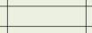 sont à compléter. Si le ou la chargé.e de mission est affecté.e à plusieurs projets, il y a lieu de cocher les cases « FEADER » ou « Hors FEADER ». Ces informations, remplies pour le mois de janvier, sont automatiquement reprises pour les mois suivants mais, le cas échéant, peuvent être modifiées (cellules déverrouillées) en fonction de l'évaluation de la situation.

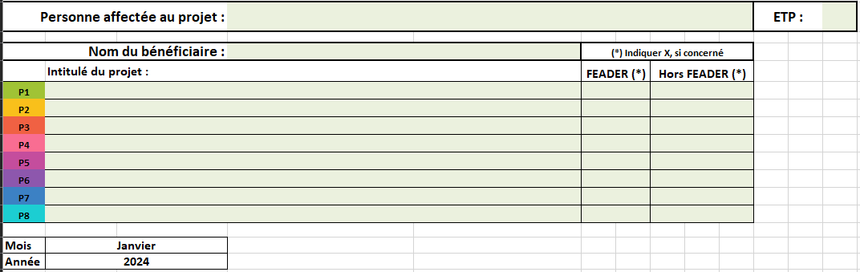
Figure 1 Informations générales

Le tableau de la partie inférieure des feuilles mensuelles contient les informations suivantes : les dates, la description des tâches effectuées, le temps consacré à chaque tâche par projet ainsi que le total journalier des heures prestées (Figure 2).
Les différentes tâches effectuées durant la journée doivent être décrites et le temps passé à celles-ci doit être indiqué en heures décimales. Il existe des convertisseurs sur internet (https://www.ma-calculatrice.fr/convertir-heure-minute-decimal) pour passer du format 1h15 à 1,25h.
Pour un temps plein de 38h/semaine, une journée de travail correspond à 7,6h (7h36) Pour rappel seules les heures réellement prestées doivent être encodées, en ce compris les heures supplémentaires. En vue de développer des bonnes pratiques, il sera judicieux de préciser les heures prestées en soirée et/ou le week-end pour faciliter la vérification des administrations fonctionnelles (AF).
Les jours de congé, maladie et les récupérations doivent être mentionnées sur la time sheet (sous "Description des tâches"), mais il ne faut pas encoder les cellules « temps consacré ». Elles équivalent en effet à 0.
Il n’y a pas de limite mensuelle d’heures prestées mais il y a un plafonnement annuel qui s’élève à 1.720h par an pour un temps plein (calcul automatique dans la feuille de synthèse, Figure 6).
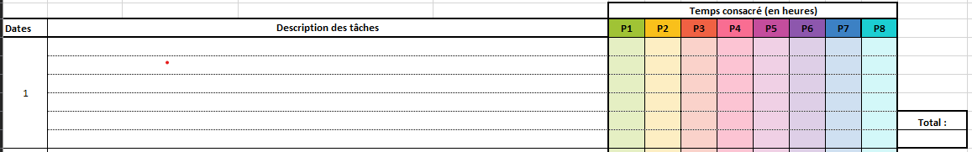
Figure 2 Tâches et temps consacré
Le total mensuel presté se retrouve en fin du tableau (Figure 3).
Chaque mois, la time sheet devra être datée et signée par la ou le chargé.e de mission ainsi que par sa ou son responsable. Il est possible d’enregistrer la feuille sous format PDF et de procéder à une signature électronique.
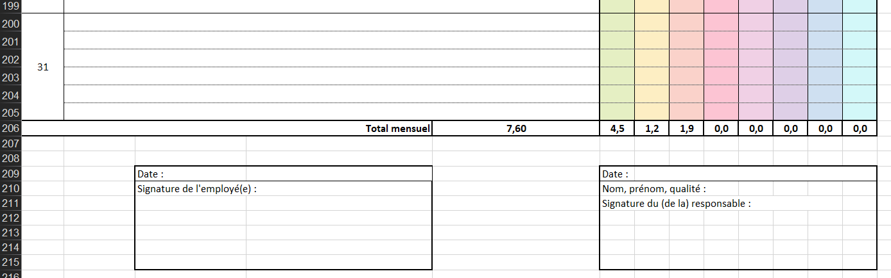
Figure 3 Total mensuel et signature

Feuille « Synthèse » :
La feuille de synthèse reprend les informations générales du ou de la chargé.e de mission et du bénéficiaire, les heures prestées par mois par projet, le taux horaire calculé, le taux d’affectation trimestriel ainsi que les montants imputés aux projets, mensuels et trimestriels.
Les cellules L6 à L17 (colorées en vert) sont à compléter avec le salaire brut mensuel ramené à 1 ETP (Figure 4). Ce montant doit correspondre au montant validé par l’AF dans Calista et tient compte des éventuels plafonnements liés au caractère raisonnable des coûts.
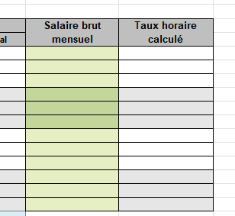
Figure 4 Salaire brut et taux horaire
Une fois la cellule complétée, le taux horaire se calcule automatiquement (figure 5).
Si le salaire brut mensuel du ou de la chargé.e de mission change en cours d’année (changement du temps de travail, promotion, changement de contrat…), le bénéficiaire doit rouvrir le collaborateur dans CALISTA et effectuer les adaptations. Une fois le collaborateur revalidé par l’AF, le bénéficiaire peut indiquer le montant approuvé dans la time sheet.
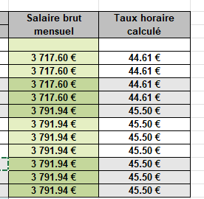
Figure 5 Salaire brut mensuel et taux horaire calculé

La figure 6 est un aperçu du total trimestriel d’heures prestées et du taux d’affectation trimestriel.
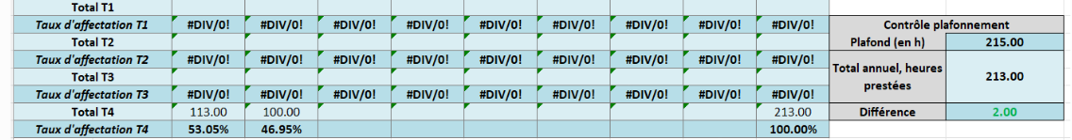
Figure 6 Total trimestriel d’heures prestées et taux d'affectation trimestriel
Le plafond est calculé en fonction du temps de travail indiqué dans chaque feuille mensuelle. Le solde des heures à prester sur l’année apparaît en vert tant que le plafond n’est pas dépassé.
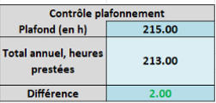
Figure 7 Plafond non dépassé
Le dernier tableau de la feuille de synthèse reprend le coût trimestriel à affecter par projet (Figure 8).
Les subventions APE et/ou réductions ONSS premiers engagement sont renseignées trimestriellement et indiqués dans la cellule en vert. La répartition de ce montant par projet est automatique et tient compte des taux d’affectation trimestriels. Toutefois, cette répartition est modifiable (cellules non figées).
Figure 8 Coût trimestriel par projet

Plafonnement des heures
Lorsque le plafond d’heures est dépassé, la « Différence » apparaît en négatif. Dans ce cas, les heures excédentaires apparaissent en rouge dans le tableau des heures prestées. La répartition de ces heures par projet est automatique et tient compte du taux d’affectation annuel moyen correspondant.
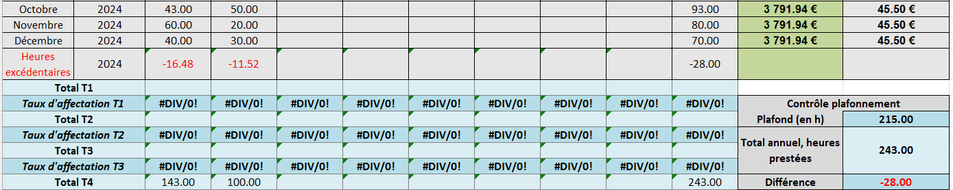
Figure 9 Heures excédentaires par projet (plafond dépassé)
Dans le tableau « imputation par projet », les montants excédentaires par projet apparaissent également en rouge et en négatif. Ils sont calculés sur base du nombre d’heures excédentaires et du taux horaire moyen de l’année.

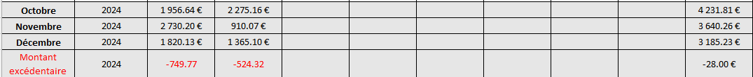
Figure 10 Montant excédentaire par projet (plafond dépassé)
En cas de plafonnement, le montant éligible doit être calculé par le bénéficiaire ; la time sheet ne déduit pas automatiquement les montants excédentaires.
Dans notre exemple, le montant éligible pour le projet 1 correspond au « coût T4 » (4.580,24 € cf. figure 8) diminué du montant excédentaire correspondant (749,77 € cf. figure 10), soit 3.830,47 €.

Déclaration sur l’honneur
Une case permet d’attester sur l’honneur l’éventuelle absence de réductions APE et/ou réduction ONSS « premiers engagements ».
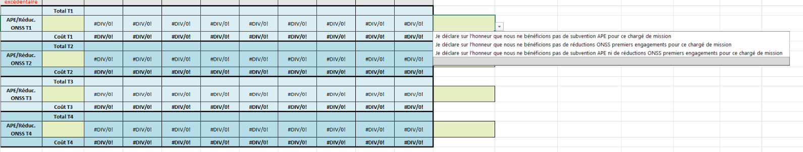
Figure 11 Déclaration sur l’honneur (APE, réductions ONSS « premiers engagements »)

